ZÁPIS
DO MATEŘSKÉ ŠKOLY STARÝ BYDŽOV 2022/2023
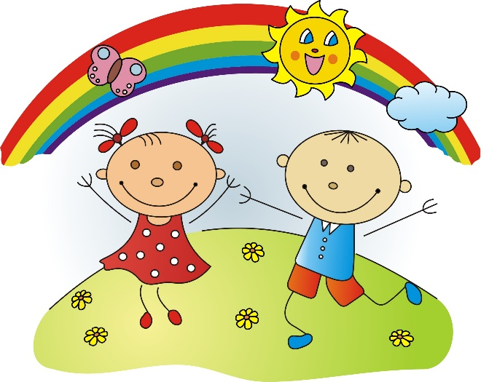

Zápis do MŠ Starý Bydžov na rok 2022/2023 proběhne
ve dnech 9. – 10. 5. 2022 od 8 – 12 hod. v budově MŠ.
(pokud Vám daný termín nevyhovuje, je možné si předem domluvit jiný termín na tel. čísle 737 630 986 – Paštiková L. - zástupce ředitele).
Žádost o přijetí k předškolnímu vzdělávání si můžete stáhnout na webových stránkách školky www.msstarybydzov.cz v sekci „dokumenty“ nebo si ji můžete vyzvednout přímo v MŠ. Žádost musí být potvrzena lékařem. Toto neplatí pro předškolní děti (tj. děti, které dovrší k 31. 8. 2022 věku 5 let).
K zápisu se dostavte s dítětem a přineste s sebou rodný list dítěte, občanský průkaz zákonného zástupce.
K zápisu do MŠ v období od 2. – 16. 5. 2022 nemohou podat přihlášku cizinci s vízem za účelem strpění pobytu na území ČR podle § 33 odst. 1 písm. a) zákona o pobytu cizinců na území ČR („uprchlíci“) s místem pobytu ve spádové oblasti.
Pro tyto cizince – uprchlíky je určen termín zápisu 20. 6. 2022 ve stejném čase a to od 8- 12 hodin v MŠ.
Těší se na Vás kolektiv MŠ

